Nama : Fajar Junawar
NPM : 5520125039
Kelas : IF B 25

TUGAS MENCARI 3 WEBSITE
- https://www.ilovepdf.com/id
- https://edition.cnn.com/?)
- https://www.chordtela.com/

Website 1 (iLovePDF)
Tampilannya cukup sederhana dan mudah dipahami dengan dominasi warna merah dan putih. Menu-menu yang tersedia tersusun dengan jelas, seperti menggabungkan, memisahkan, dan mengubah format file PDF. Website ini memudahkan pengguna mengelola dokumen secara online tanpa harus menginstal aplikasi tambahan.
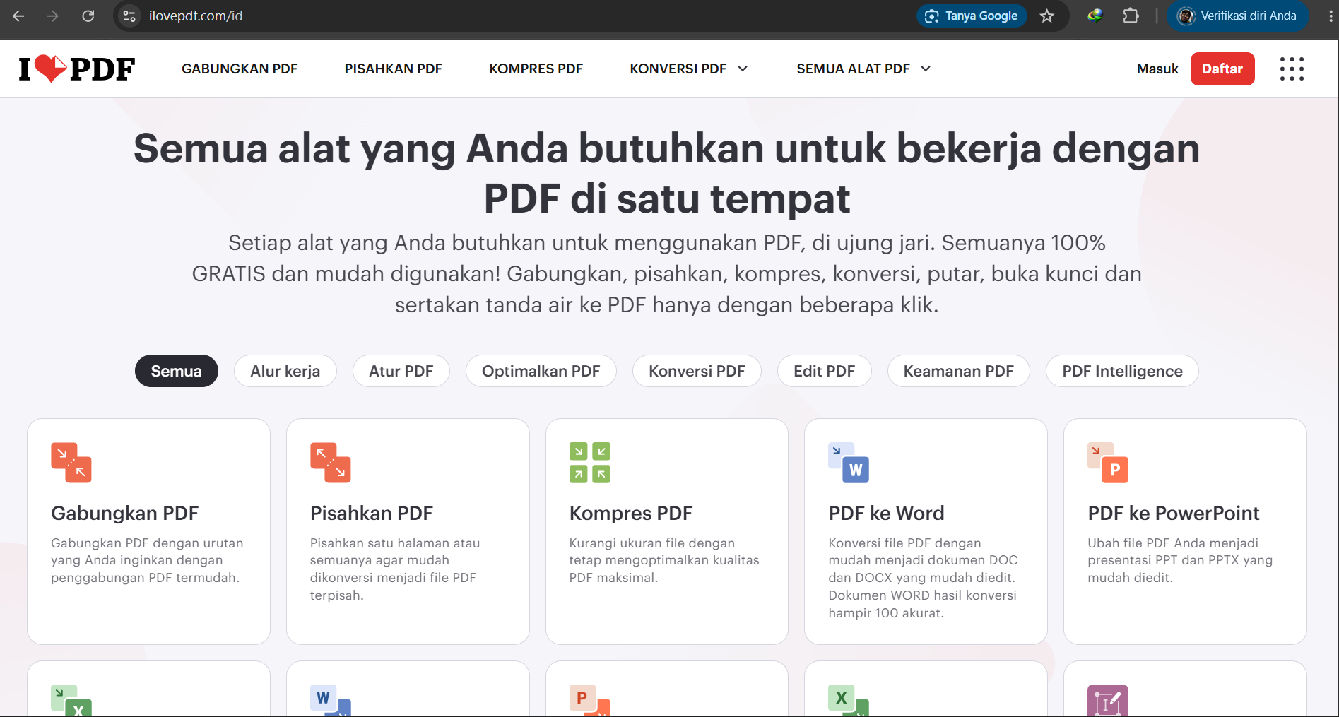
Website 2 (CNN Indonesia)
Tampilannya terlihat profesional dengan susunan berita yang cukup rapi dan menarik. Berbagai informasi mengenai berita nasional, internasional, ekonomi, olahraga, dan hiburan ditampilkan dengan jelas sehingga memudahkan pengguna mencari berita terbaru. Saya memilih website ini karena dapat membantu memperoleh informasi dan menambah wawasan mengenai berbagai peristiwa.
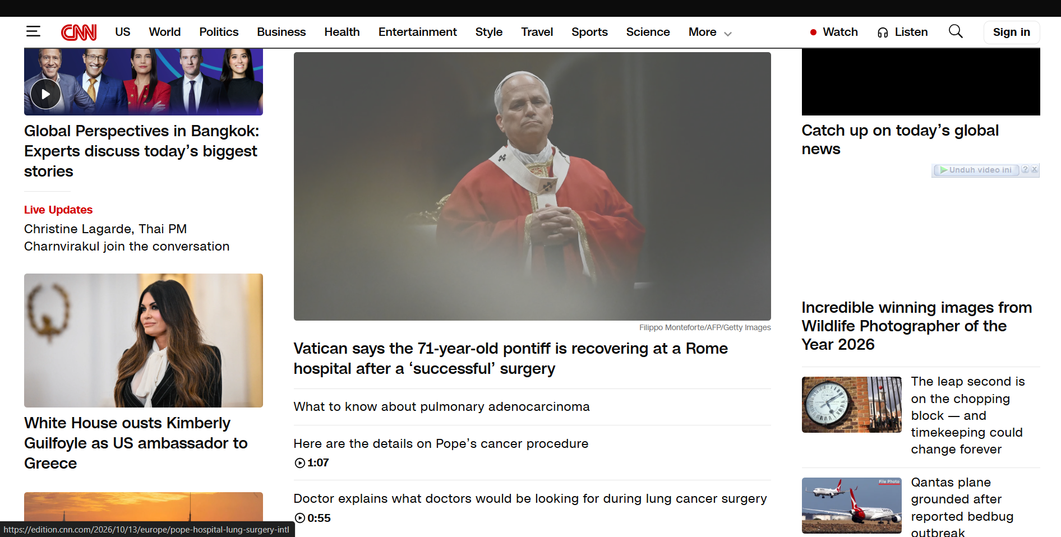

Website 3 (Chord Tela)
Tampilannya cukup sederhana dan berfokus pada informasi lagu serta chord gitar. Daftar lagu dan kunci gitar membantu pengguna menemukan lagu yang ingin dimainkan dengan mudah. Saya memilih website ini karena bermanfaat bagi orang yang memiliki hobi bermain gitar dan ingin belajar memainkan lagu favoritnya.
